PLANO DE TRABALHO - TERMO DE COLABORAÇÃO
Identificação do Proponente:
Nome da OSC: Associação Movimento Solidário
CNP]: 29.216.657/0001-72 | Endereço: Avenida Batista Maciel, 105
Complemento: | Bairro: Pedreira |  |  | CEP: 04459110
Telefone: (11) 97418-1518 | Telefone: (11) 99666-5334 |  |  | Telefone: (11) 97129-6579
E-mail: amos.filialgru@gmail.com |  |  | Site:
Dirigente da OSC: José Carlos Domingues Latorraca
CPF: 179.516.258-92 |  | RG: 22.824.068-2 |  | órgão Expedidor: SSP-SP
Endereço do Dirigente: Rua Tibiri, 175 — Apto 41- Jardim São Paulo - São Paulo — SP — CEP: 02043-070

- Dados do UE:
Nome: Associação Movimento Solidário
Endereço: Avenida José Brumatti, 3.310 — Jardim Santo Expedito | Horários de funcionamento: 07:00 às 18:00
Nome do Diretor:
Valor Per capita/ mensal: 2021 R$ 322,99 por criança + R$ 245,00 por criança de berçário (período parcial)  2022 em diante: R$ 645,98 por criança + R$ 245,00 por criança de berçário ( eríodo inte ral | usteio de locação — Aluguel + IPTU (se for o caso)
Valor total mensal: 2021 R$ 198.999,72 (cento e noventa e oito mil, novecentos e noventa e nove reais e setenta e dois centavos)
2022 à 2026— R$ 166.436,78 cento e sessenta e seis mil, uatrocentos e trinta e seis reais e setenta e oito centavos
- Histórico do Proponente (experiências na área, parcerias anteriores):
Nossa experiência vem do trabalho social realizado em ações organizadas em conjunto com nossos colaboradores onde temos o projeto de incluímos a perspectiva de responder alguma questão que tenha suscitado a curiosidade de resolver algum problema colocado pela realidade física e social, ter presente que os conteúdos curriculares não serão fins em si mesmos, mas meios básicos para constituir competências cognitivas ou sociais, priorizando-as sobre as informações; ter presente que as linguagens são indispensáveis para a constituição de conhecimentos e competências; temos o sonho de adotar metodologias de ensino diversificadas, que estimulem a reconstrução do conhecimento e mobilizem o raciocínio, a experimentação, a solução de problemas e outras competências cognitivas superiores; reconhecer que as situações de aprendizagem provocam também sentimentos e requerem trabalhar a afetividade da criança, assim vários aspectos de formação humana são trabalhados e as crianças são integradas em sua curiosidade e em seu desejo de agir sobre o mundo, buscando destacar a função principal da Instituição — em consonância com os eixos integradores da educação infantil - que é CUIDAR, EDUCAR, BRINCAR e INTERAGIR. Fortalecendo, assim, o ideal de uma escola justa, comprometida, democrática, inclusiva, fraterna, solidária, possibilitando às crianças o sucesso educacional, estimulando
8. Descrição das atividades e dos parâmetros a serem utilizados para aferiç50 do cumprimento das metas /
Metodologia /Cronograma de realização das atividades:
Meta Forma de Execu o
Matricular 100% (cem por cento) das Efetivar as matrículas das crianças crianças, de acordo com o número de encaminhadas pela Secretaria de Educação. atendimento previsto para a unidade escolar
para assegurar a frequência de todas as | acompanhada através de registros próprios.
Garantir por cento) de gratuidade | Em conformidade com as cláusulas do
no atendimento; | Termo de Colaboração.
Garantir a limpeza a limpeza, higiene e | A Organização visa a limpeza e higiene
organização de todos os espaços para o | mantendo a conscientização de todos e
pleno funcionamento da unidade escolar, a | funcionários necessários para a manutenção
fim de assegurar um ambiente de qualidade | dos espaços, além de manutenção periódica
as crian | da unidade escolar.
Manter o quadro de recursos humanos | Conforme necessidade, de acordo com a legislação específica.
Garantir a formação continuada dos A Organização se compromete com a
profissionais de acordo com as propostas da formação continuada de todos os seus
SE profissionais.
Acompanhar e tomar as devidas providências A frequência das crianças será
Parâmetros para aferi o
Através de consulta ao sistema da Rede Municipal de Educação.
O a 100%
Consulta as anotações efetuadas nos Registros de Açåo Supervisora realizada através de visitas "in loco" mensalmente.
Média Geral da Unidade Escolar
Baixa Frequencia
Alunos F uentes Registros em arquivos próprios da SE (se houver denúncia) além das anotações efetuadas nos Registros de Açäo Supervisora realizada através de visitas "in loco" mensalmente.
Cumpriu
Não Cum
Registro fotográfico em todas as visitas.
O a 100%
Registro durante as visitas periódicas, comparando com o Plano de Trabalho.
0a 100%
Acompanhamento das formações quando oferecidas pela SE e pela própria Instituiçäo, através de reuniões com a equipe gestora da unidade escolar.
Cumpriu
Não Cum riu
Manter organizada e atualizada 100% (cem por cento) da documentação da Unidade Educacional, das crianças atendidas e dos funcionários.
Garantir uma alimentação saudável, de qualidade e com boa apresentação a 100% (cem por cento) das crianças atendidas, segundo o disposto no Programa de Alimentação Escolar (PNAE);
A Organização se compromete a arquivar de Conferencias durante as visitas maneira adequada e de acordo com a periódicas. legislação vigente toda a documentação de Cumpriu
crianças e funcionários. | Nåo Cumpriu
Em conformidade com as cláusulas do | Acompanhamento durante as
Termo de Colaboração. | visitas periódicas e, quando necessário, junto a equipe de Nutrição da SE.  Cumpriu  Não Cumpriu

seus aspectos: físico, psicológico, intelectual e social. Hoje temos como base de nossos serviços as atividades como o brincar, ouvir ou contar histórias, brincadeiras cantadas, jogos de linguagem, atividades de pintura, desenho, modelagem, dançar, atividades ligadas aos cuidados corporais, ao aprendizado do autocuidado, dos valores e regras de convivência social, entre outras.
- Descrlç50 do ObJeto
Colaboração entre Secretaria de Educaç50 e a Associação Movimento Solidário visando à manutenção em regime de mútua cooperação na Unidade Escolar sito à Avenida José Brumattl, 3.310 — Jardim Santo Expedlto,oara atendimento decriançasna faixaetáriade O a 3 anos e II mfnima de 7 (sete) até o máximo 10 (dez) horas, salvo exceçöes especificadas em Portaria do setor responsável pela Demanda Escolar.
- Público-Alvo — Previsão:
Exercício | Berçário | Maternal
2021
2022 à 2026 | 180 | 88
- Justificativa da atividade (Descrição da realidade que será objeto da parceria, devendo ser demonstrado o nexo entre essa realidade e a atividade e metas a serem atingidas):
Continuidade do atendimento dos educandos devidamente matriculados na unidade escolar em questão, o qual a Secretaria de Educação não consegue absorver em escolas da Rede Própria, sendo que para o exercício de 2021 0 atendimento continuará sendo por período parcial (428 vagas) e à partir do exercício de 2022 até a finalização da parceria, por período integral, atendendo a capacidade permitida e demanda existente, de acordo com a LDB.
Atualmente, o quadro de vagas é o apresentado abaixo:
ABERTAS | B I |  | M | total
manhã | 50 | 74 | 90 | 214
tarde | 50 | 74 | 90 | 214
total | 100 | 148 | 180 | 428
- Objetivos:
Proporcionar condições adequadas para promover educação, proteç50, segurança, alimentação, cultura, saúde e lazer, com vistas à inserção, prevenção, promoção e proteçäo à infância, em regime de parceria e relação de complementaridade, cooperação, articulação e corresponsabilidade entre o poder público e a sociedade civil, com o objetivo comum de viabilizar e desenvolver uma Política Pública de Educação Infantil da Cidade de Guarulhos.

Garantir condlçðes, ambientes e conservação dos espaços adequados para o bem-estare o desenvolvimento integral de todas as crianças atendidas; | Manutenção periódica estrutural da unidade escolar. | Visitas periódicas pela  Supervisão e, quando necessário e pelo menos 1 vez ao ano, visita da comissão especial de vistoria.  Cumpriu  Não Cumpriu
Implementar e manter instrumentos de participação da comunidade, garantindo transparência nas açöes da Unldade Educacional; | A Organização se compromete em envolver a comunidade em suas atividades afim de aproximar e fortalecer os vlnculos entre as crianças os responsáveis e a escola. | Consulta aos registros realizados pela unidade escolar, pesquisa de satisfação junto aos responsáveis, de forma anual. Nota de O a IO.
Proporcionar aprendizagens e vivências enriquecedoras para 100% (cem por cento) das crianças matriculadas em consonância com as diretrizes da SE; | A Organização se compromete a seguir as diretrizes da Secretaria de Educação, afim de garantir 100% do aprendizado e proporcionando vivências enriquecedoras. | Projeto Político Pedagógico aprovado.  Cumpriu  Não Cumpriu
Garantir a qualidade das atividades com e para as crianças em consonância com as diretrlzes da SE | manejamento da equipe gestora em conjunto com a equipe pedagógica da unidade escolar. | Acompanhamento durante as visitas periódicas.  Cumpriu  Não Cumpriu
Garantir a boa e regular aplicação dos recursos recebidos, de acordo com a Planilha de Aplicação de Recursos. | A Organização prestará contas de todos os recursos recebidos e onde os mesmos foram aplicados através de Planilhas e documentos comprobatórios. | Acompanhamento da aquisição de itens necessários ao atendimento aos alunos durante as visitas periódicas.  Cumpriu  Não Cumpriu  A análise das planilhas será realizada através da Divisão  Técnica de Presta de Contas.
OBSERVAÇÃO: mensalmente será elaborado, por esta entidade, um relatório de avaliação do cumprimento de metas, com registros fotográficos e encaminhado para ciência e acompanhamento pela Comissão de Monitoramento, Fiscalização e Avaliação das Parcerias.
9. Previsão de Atendimentos/PúbIIco (número de crianças por falta etária/ agrupamento/ professores): ANEXO I
I O. Calendário Anual de Atividades:
O Calendário será apresentado anualmente com todas as atualizaçðes necessárias e em consonância com a SE, respeitando a Legislação vigente, contendo as datas/períodos destinados, dentre outros, para: avaliaçðes, paradas pedagógicas, reuniões com as famílias, passeios e excursöes, festas, comemoraçðes e outros eventos.
I I. Plano de Aplicação dos Recursos Financeiros (Planilhasobrigatórias):
I - Aplicaçðo do repasse inicial para implantação — Assunção de unidade escolarjå existente.

Anexo I
DADOS DA ORGANIZAÇÃO
PrevIs50 de Atendlmento/PúblIco - 2021
Sala ne |  | Ca | acidade máxima |  | Atendimento ro osto |  |  | Professores
Sala ne |  | Berçário |  | Maternal | Agrupamento | N • Crianças (por período) |  | Professores
1 | 36 | 25 |  | 30 | Berçário I | 25 |  | 03
2 | 42 | 25 |  | 30 | Berçário I | 25 |  | 03
3 | 38 | 25 |  | 30 | Maternal | 29 |  | 02
4 | 15 | 15 |  | 15 | Maternal | 15 |  | 01
5 | 17 | 17 |  | 17 | Maternal | 17 |  | 02
6 | 24 | 24 |  | 24 | Berçário II | 24 |  | 03
7 | 29 | 25 |  | 29 | Maternal | 29 |  | 02
8 | 28 | 25 |  | 28 | Berçário II | 25 |  | 03
9 | 28 | 25 |  | 28 | Berçário II | 25 |  | 03
 |  |  |  |  | TOTAL | 214 | r período | 22
 |  |  |  |  | VOLANTES |  |  | 03
LEGENDA
Berçário I
Berçário II
Maternal
Sala ng |  | Capacidade máxima |  | Atendimento proposto |  | N2 Professores
Sala ng |  | Berçário | Maternal | Agrupamento | N' Crianças (por período | N2 Professores
1 | 36 | 25 | 30 | Berçário I | 25 | 03
2 | 42 | 25 | 30 | Berçário I | 25 | 03
3 | 38 | 25 | 30 | Maternal | 29 | 02
4 | 15 | 15 | 15 | Maternal | 14 | 01
5 | 17 | 17 | 17 | Maternal | 16 | 01
6 | 24 | 24 | 24 | Berçário II | 23 | 03
7 | 29 | 25 | 29 | Maternal | 28 | 02
8 | 28 | 25 | 28 | Berçário II | 25 | 03
9 | 28 | 25 | 28 | Berçário II | 25 | 03
 |  |  |  | TOTAL | 211 | 21
 |  |  |  | VOLANTES |  | 03
LEGENDA |  |  |  | 
Berçário I
Berçário II
Maternal
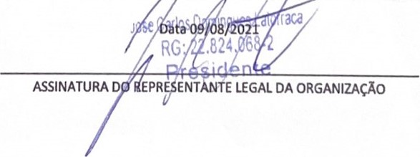
Previsão de Atendimento/PúbIico — 2022 à 2026

 | 
 | TOTAL
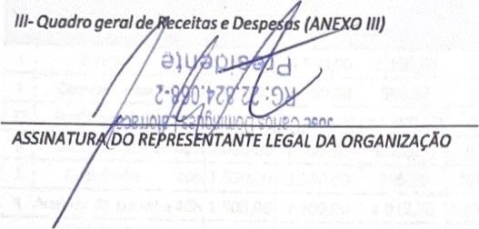
II
-
Quadro
de
despesas
com
Recursos
Humanos
(ANEXO
II)

Anexo II
DADOS DA ORGANIZAÇÃO
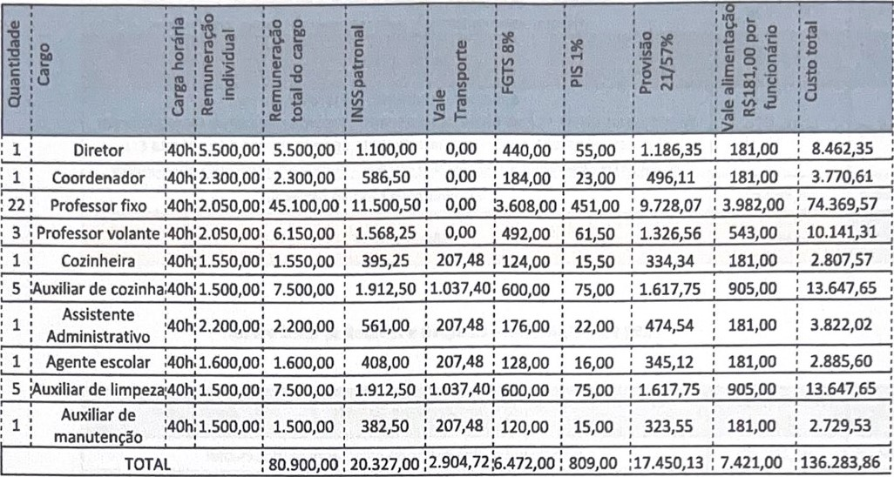
Quadro
de
despesas
com
recursos
humanos
(até
2021)
Quadro de despesas com recursos humanos (2022 a 2023)
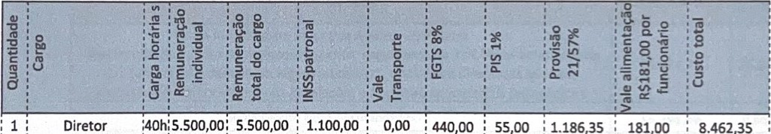
:
55,00
:
1.186,35
181,00
Coordenador þ0hÞ.300,oož 2.300,00 586,50 |  |  | 0,00 | 184,00 23,00 | 496,11 | 181,00 | 3.770,61
21 : Professorfixo 43.050,00 : 10.977,75 : |  |  | 0,00 | 3.444,00 : 430,50 | : 9.285,89 | : 3.801,00 | : 70.989,14
3 : Professor volante t40H2.050,oo: 6.150,00 : 1.568,25 : |  |  | 0,00 | : 492,00 61,50 | : 1.326,56 | 543,00 | 10.141,31
1 i cozinheira 1.550,00 395,25 |  | 207,48 : 124,00 15,50 |  |  | 334,34 | 181,00 | 2.807,57
2 :Auxiliar de 3.000,00 : 765,00 |  | : 414,96 : 240,00 : 30,00 |  |  | 647,10 | 362,00 | 5.459,06
Assistente  2.200,00 561,00  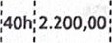  : Administrativo : |  | 207,48 : 176,00 22,00 |  |  | 474,54 | 181,00 | 3.822,02
1 : Agente escolar 1.600,00 408,00 |  | : 207,48 |  | : 128,00 , 16,00 | 345,12 | 181,00 | 2.885,60
3 nuxiliar de limpezaž40hž 1.500,00 4.500,00 , 1.147,50 |  | : 622,44 |  | : 360,00 45,00 | 970,65 | 543,00 | 8.188,59
  Auxiliar de  1.500,00 382,50  ' manuten o |  | : 207,48 |  | ' 120,00 15,00 | 323,ss | 181,00 | 2.729,53
TOTAL 71.350,00 17. |  | il 67,32' 08,oo i 713,50 |  |  | i15.390,21 | 6.355,00 | : 119.255,78
;
,

REP
ENTêNTE
GAL
ORGANIZAÇÃO

Anexo III

Quadro Geral de Receitas e Despesas — MENSAL/2021
DADOS DA ORGANIZAÇÃO
Recursos Humanos (folha de pagamento e benefícios) | 101.383,58 | 33,96
Poupança | 17.450,14 | 5,84
Custos Gerais (material de higiene e limpeza, material de escritório e da ico, uenas manuten s, concessionárias, outros . | 80.166,00 | 26,85
 TOTAL GERAL | 198.999,72 | 66,65
Verba Adicional em setembro — Consumo qualificação do quadro de recursos humanos, pagamento de 139, férias acrescidas de  1/3 (um terço) e demais encargos trabalhistas, rescisões e diferenças salariais, execu ode melhorias em suas instala esea uisi o de materiais a ó cos. | 79.599,89 | 26,66
Aquisição de bens permanentes | 19.899,97 | 6,69
 | 298.499,58 | 100
Quadro Geral de Receitas e Despesas - MENSAL/2022 à 2026
 | VALOR PREVISTO
Recursos Humanos (folha de pagamento e benefícios) | 88.745,36 | 35,54
Poupança | 15.390,21 | 6,16
Custos Gerais (material de higiene e limpeza, material de escritório e agógico, pequenas manutenções, concessionárias, outros). | 62.301,21 | 24,95
 TOTAL GERAL | 166.436,78 | 66,65
Verba Adicional em maio e setembro — Consumo qualificação do quadro de recursos humanos, pagamento de 132, férias acrescidas de  1/3 (um terço) e demais encargos trabalhistas, rescisões e diferenças salariais, execu ode melhorias em suas instala öes ea uisi ode materiais ed ó cos. | 66.574,71 | 26,66
Aquisição de bens permanentes | 16.643,68 | 6,69
 |  | 100

vnseCafIos
ASSINATURA DO REP ESEtGÅÅfÈi | L | ORGANIZACÄO

6
 | 一 av.'!OPOP  5 8Z 0 」a | 52enttZ一 21u一0O'」 52ehVIZ一 eau!OPO!J | se nTEZ一 at-I!OPOP 52enttZle-121W0 」
 | 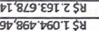 | ÞL •E9VZ  t8卜9• | 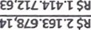
 | 8L9E99T 666•861 | 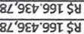  9E  99T | 000  99T
 | 8L9EÞ991 9£99T 9E99  6 一86T |  | 8L9£Þ991
 | 8L9E 一 666'861 | 9E99  8L9E• t | 000  819Eþ'99t
 | SS9•6ÞZ  85 '86Z | SS9•6t'Z  SS9'6ÞZ$8 | SSY6ÞZ
81-E99r
9E•99T
8L9EV99L8
9 •99T 9E99冖 a666 6t
In | 9E991 9 '99T 89E991 8Z9 •991  9E•991  80
 | 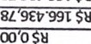 |  | 991  9E•99T
 | 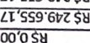 | 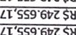 | SS9'6 8  SS9•6~
 |  |   8  9E  • | 8卜E99T  '99
 |   0 | 8L9~991  8卜9E· |   9E
0$8 | 991  8卜9E99T 8卜9E•99一 |  | 9E991  99T
 | 99T | 9E99T  8 991 | 819E99T  8 9E99
59EZ6'E9t•tt

